Introducción al Marketing: Instrumentos tácticos
Política de Mix
enfocada en el producto y enfocada en el consumidor

Magister Jorge Horacio Fraga Errecart
Lic. Ciencias de la Comunicación Facultad de Ciencias Sociales / Universidad de Buenos Aires - MA Collage of Arts and Sciences / American University / Doctorando Universidad Nacional de Rosario


prof@copetel.com.ar

Licenciado en Ciencias de la Comunicación por la Facultad de Ciencias Sociales de la Universidad de Buenos Aires, Master of Arts por el College of Arts and Sciences y CMI Graduate de la School of Public Affairs de American University de Washington DC, EEUU.
Especialista docente de nivel superior en educación y TIC por el Ministerio de Educación de la Nación.
Especialista en docencia universitaria por la Universidad Atlántida Argentina.
Profesor en Ciencia Política por el Instituto Superior de Formación Docente y Técnica SUETRA.
Certificación de Rol Genérico en Teletrabajo y de Operador de Comunicación Social y Digital. Ministerio de Trabajo, Empleo y Seguridad Social de la Nación
Doctorando en Trabajo Social por la Universidad Nacional de Rosario.
Ha sido profesor titular en la Universidad de Palermo, en American University (EEUU), del SAIS de la John Hopkins University (EEUU), en la Universidad Nacional de Mar del Plata, en la Universidad FASTA (Director de la Escuela de Comunicación) y en la Universidad Atlántida Argentina.
Consultor y disertante internacional, ha participado como orador en más de 50 actividades de postgrado y profesionales en los EEUU, Suecia, Perú, Honduras, Nicaragua, El Salvador y la República Argentina.
Colaborador en varios medios internacionales y empresas de distinto porte
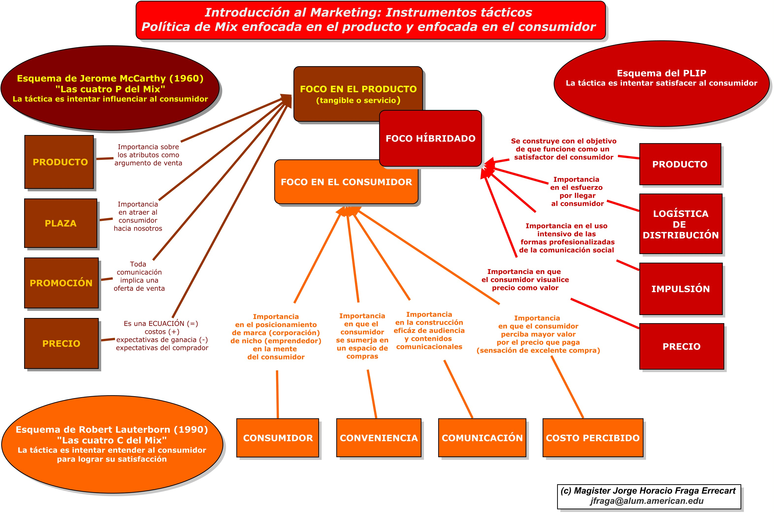
Si observamos el cuadro anterior podríamos decir que existen por lo menos tres líneas tácticas tradicionales para pensar en un esquema básico de Marketing.

Esto nunca debe ser entendido como las únicas posibilidades, ya que existirán diversos tipos de mercados donde las referencias a PRODUCTO o CONSUMIDOR no dirán tanto como la referencia a INNOVACIÓN por ejemplo.

Para ser más claro:

Pensemos en el segmento de computadoras personales.

La industria marca la dinámica de los productos que salen al mercado.

Esta industria a su vez está limitada por posibilidades tecnológicas tales como la capacidad de procesamiento de un chip (ley de Moore), que imposibilita ofrecer nada más allá de lo tecnológicamente factible.

Sin embargo cada nuevo desarrollo que se introduce en el mercado, tiene la cualidad de superar en el imaginario del consumidor general, las expectativas que se había hecho y llega hasta situaciones que rondan el pensamiento mágico.

Entonces, pensar en términos de atributos del PRODUCTO para nuestra acción de marketing, va a ser tan ineficiente como tratar de investigar en el CONSUMIDOR cuál será la computadora que imaginan necesitarían para afrontar el mundo de mañana.

Aquí entonces aparece la necesidad de un nuevo elemento táctico que podríamos llamar “INNOVACIÓN” y que reemplaza perfectamente a PRODUCTO o CONSUMIDOR.

Así podríamos pensar todos y cada uno de los conceptos del cuadro y encontrar que hay otros que se adaptan mejor a lo que queremos hacer.

Por otra parte es claro que si la mayoría de los problemas de abordaje de un mercado no pudieran ser entendidos desde una de estas matrices, ya seguramente existiría otra y esto no es así.

Cada uno de las tres posibilidades que plantea el cuadro, dan un perfil de negocio determinado y tienen la característica de no autoexcluirse cronológicamente, como ocurre también con el diario, la radio y la televisión que al hacer su aparición no se reemplazaron unas con otros.

Veamos un ejemplo:

Si tenemos un local con una gran superficie y comodidades que constituyen un apoyo para nuestras ventas, tendrá más sentido pensarnos en términos de PLAZA que en términos de LOGÍSTICA DE DISTRIBUCIÓN. Y por tanto trataremos de que nuestros clientes vengan a nosotros y no nosotros ir a su encuentro.

De la misma manera si trabajamos productos con poco margen de ganancia optaremos por acciones de PROMOCIÓN evitando hacer costosas acciones de COMUNICACIÓN que no podemos solventar.

Entonces queda claro que tomemos la acción táctica que tomemos sea tradicional o adaptada, tenemos que tener muy en claro el OBJETIVO ESTRATÉGICO al que se subordinará todo el trabajo.

